Styrelsen Informerar Augusti 2026

Hej medlemmar i BRF Toftängen
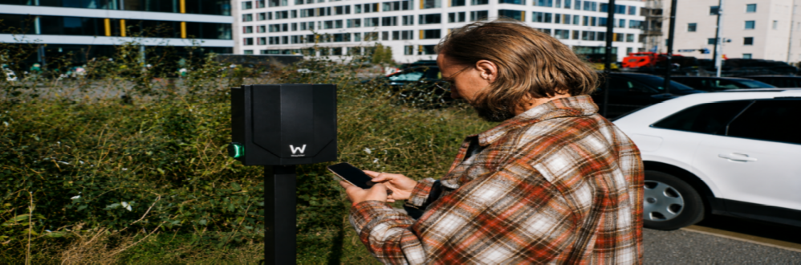
E.on slutar att vara tjänsteleverantör för våra laddare, sista dagen blir den 31 Augusti och då har styrelsen bestämt att Waybler blir vår nya leverantör. Här kommer några viktiga punkter att tänka på.
Vi har gjort det enkelt för dig att komma igång – läs mer här nedanför!
Din laddrättighet För att kunna ladda din elbil behöver du en laddrättighet. Denna i form av en 4-siffrig kod kommer tilldelas efter sista augusti. Vilket prisalternativ du föredrar: fast eller rörligt pris på ditt abonnemang bestämmer du själv, se nedan.
Prisalternativ: Du debiteras individuellt varje månad och kan enkelt följa både din laddnings- och betalhistorik direkt i Waybler-appen. Tänk på att det tillkommer kostnad för själva elen du laddar.
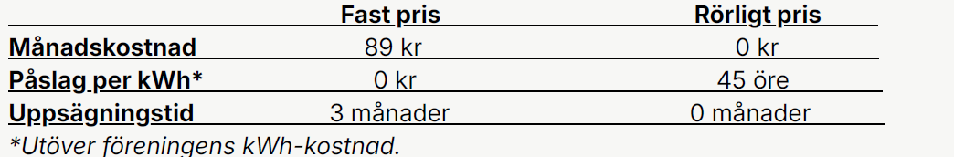
Kom igång på nolltid!
1. Ladda ned appen: Hämta Waybler Connect-appen från App Store eller Google Play.
2 .Skapa konto: Använd mejladress som du angav när du ansökte om laddrättighet. Du kan skapa kontot redan innan du fått din laddrättighet – det viktiga är att mejladressen stämmer.
3 .Få instruktioner: När laddrättigheten är tilldelad får du mejl med instruktioner och inloggningsuppgifter till appen.
Kod för prisalternativ:
Månadsavgift - 12086
Påslag - 12087
RFID-tagg Vill du koppla en RFID-tagg till ditt konto? Kontakta vår support efter att du har tilldelats en laddrättighet.
Behöver du hjälp? Har du frågor eller stöter på problem?
Vår support finns här för dig!
Telefon: 08-22 33 77 E-post: support@waybler.com
Vi ser fram emot att göra din elbilsladdning enklare!
- Wayblers system fungerar i grunden så att det utnyttjar tillgänglig effekt effektivt
- Dynamisk säkring kommer att aktiveras som automatiskt ställer ner tillgänglig effekt utifrån behovet/tidigare laddmönster.
- Dynamisk prissättning med olika priser olika tider på dygnet så att den som väljer att ladda när effekttariffer är aktiva får betala mer för sin laddning. Mer information kommer.

Mvh
Styrelsen

